IMI HEIMEIER Dreh-Stellantrieb M106, 230 V, für Globo Kugelhähne von DN 10 bis DN 32

IMI Hydronic Engineering Deutschland

Eigenschaften

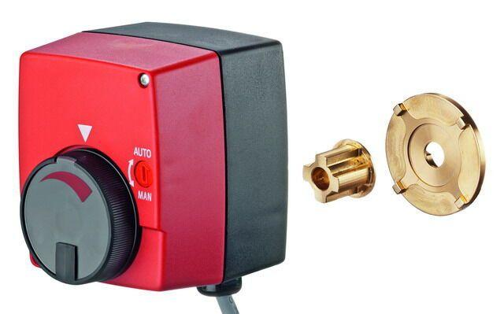

GTIN:

4024052902811

HAN:

0600-00.700

Nennweite DN

10,00 - 32,00